**รายงานการปฏิบัติราชการประจำเดือนพฤศจิกายน 2566**

**ประจำปีงบประมาณ พ.ศ.2567**

**ด่านตรวจคนเข้าเมืองท่าอากาศยานหาดใหญ่**

**1. งานสืบสวนปราบปราม**

**13 พ.ย.2566**

เมื่อวันที่ 13 พ.ย.2566 เวลา 09.00 น. ร.ต.อ.กฤศณัฏฐ์ คงยัง รอง สว.ด่าน ตม.ทอ.หาดใหญ่ พร้อมข้าราชการตำรวจในสังกัด ด่าน ตม.ทอ.หาดใหญ่ ชุดสืบสวนปราบปราม ร่วมบูรณาการกับหน่วยภายใน ทอ.หาดใหญ่ EOD, สห.ทอ.กองบิน 56, ตำรวจท่องเที่ยว และ เจ้าหน้าที่ด่านควบคุมโรค ร่วมกัน ตรวจสอบ สังเกตการณ์ภายในและภายนอก อาคารของท่าอากาศยานหาดใหญ่ เพื่อป้องกันและปราบปรามการก่ออาชญากรรมจากผู้ไม่หวังดี

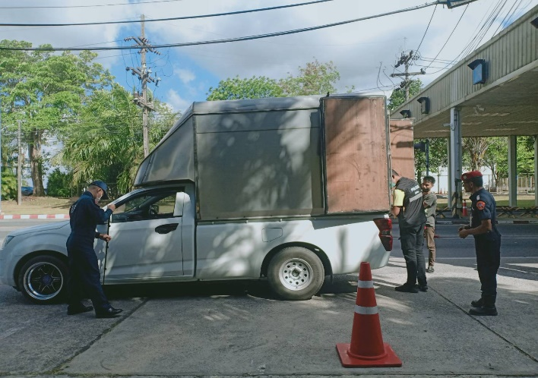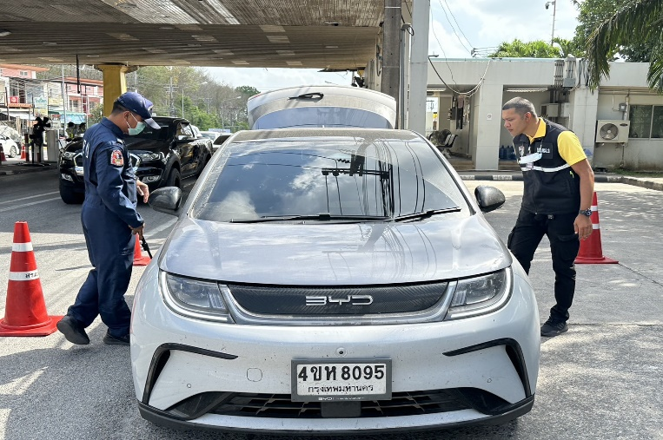

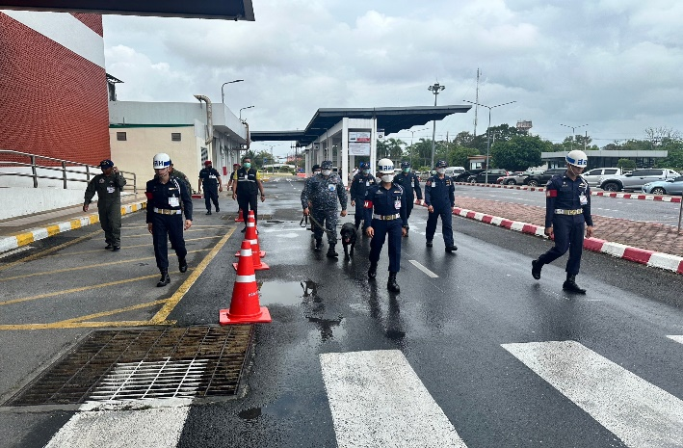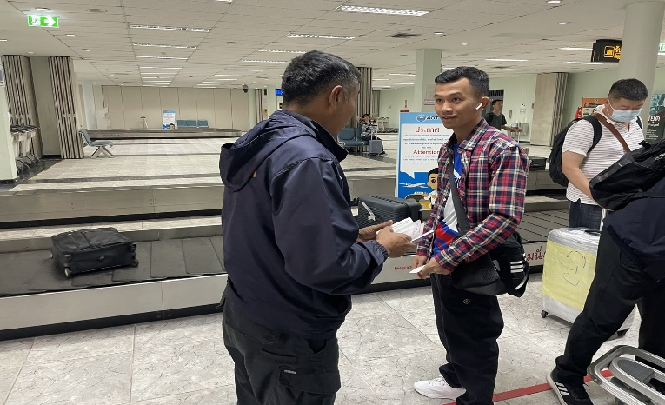

**23 พ.ย.2566**

เมื่อวันที่ 23 พ.ย.2566 เวลา 17.00 น. ร.ต.อ.หญิง วันเพ็ญ ซ้วนเล้ง รอง สว.ด่าน ตม.ทอ.หาดใหญ่ พร้อมด้วยข้าราชการตำรวจในสังกัด ร่วมกับ มทบ. 42, บก.ทล., บก.ทท.3,กก.7 บก.รน., กก.ตชด.43, กก.สส.ภ.จว.สงขลา, กก.ปฏิบัติการพิเศษ ภ.จว.สงขลา, ตม.จว.สงขลา, สภ.หาดใหญ่ และอาสาสมัคร ภาคประชาชน ร่วมปล่อยแถวระดมกวาดล้างอาชญากรรม และรณรงค์ป้องกัน ละลดอุบัติเหตุทางถนน ช่วงวันลอยกระทง ประจำปี 2566 ณ บริเวณอรรถกระวีสุนทรปาร์ค ถ.ธรรมนูญวิถี และ ถ.นิพัทธ์อุทิศ 1 อ.หาดใหญ่ จว.สงขลา โดยมี พล.ต.ต.สาธิต พลพินิจ รอง ผบช.ภ.9 (ปป 12) เป็นประธานปล่อยแถว เหตุการณ์ทั่วไปปกติ

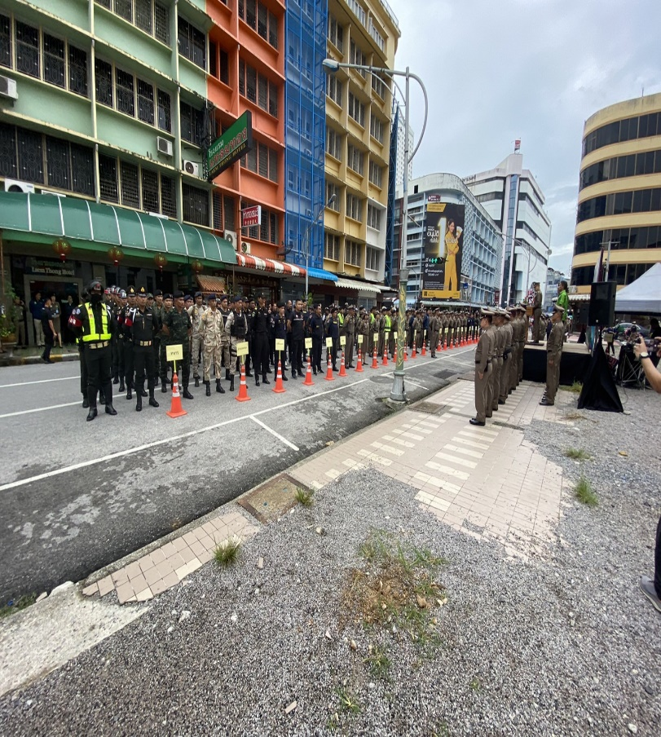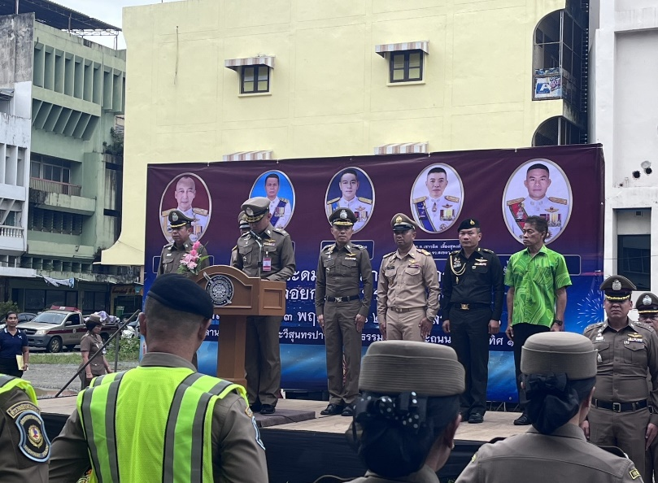

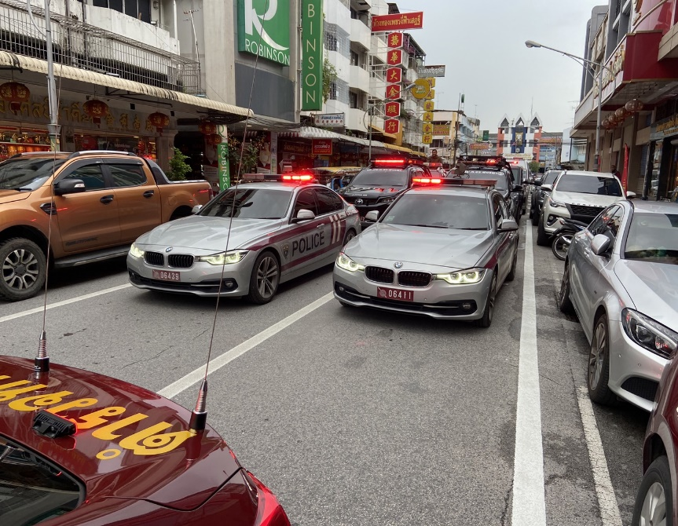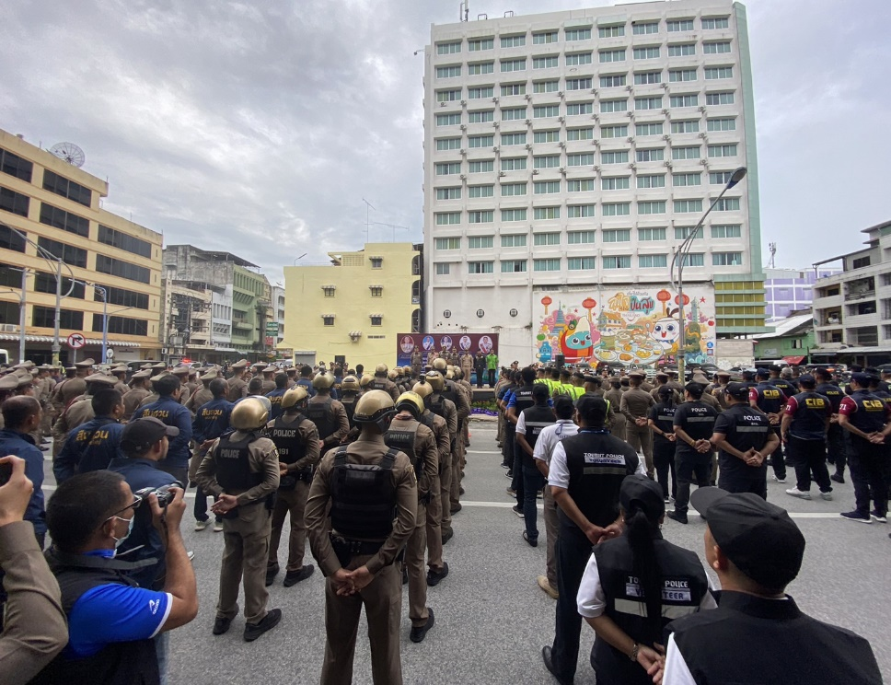

**2.งานบริการคนต่างด้าว**

- ด่าน ตม.ทอ.หาดใหญ่ ไม่มีการปฏิบัติภารกิจนี้ แต่อย่างใด -

**3. งานตรวจบุคคลและยานพาหนะ**

**8 พ.ย.2566**

เมื่อวันที่ 8 พ.ย.2566 เวลา 18.20 น. ร.ต.อ.กฤศณัฏฐ์ คงยัง รอง สว.ด่าน ตม.ทอ.หาดใหญ่ พร้อมข้าราชการตำรวจในสังกัด ดำเนินการตรวจคนไทยพ้นโทษ ส่งกลับประเทศไทยจาก สถานกักกัน Semenyih รัฐ Selangor ประเทศมาเลเซีย โดยสายการบิน Air Asia เที่ยวบิน FD309 ณ บริเวณจุดตรวจขาเข้า ระหว่างประเทศ ชั้น 1 อาคารผู้โดยสาร ท่าอากาศยานหาดใหญ่ อ.คลองหอยโข่ง จว.สงขลา

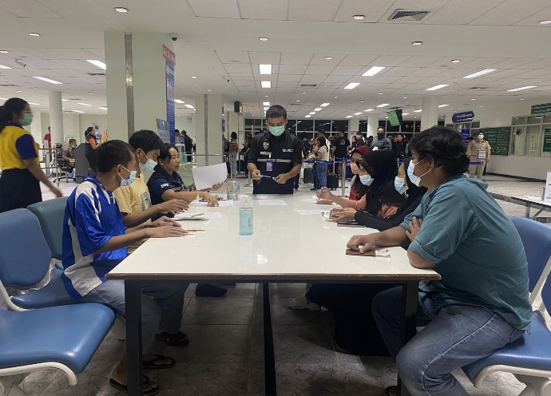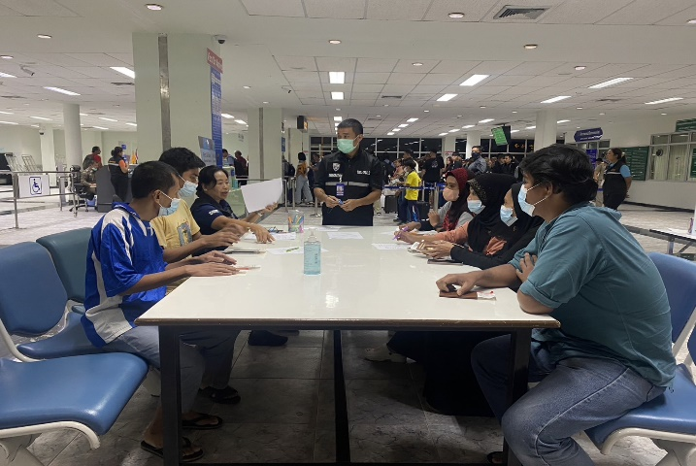

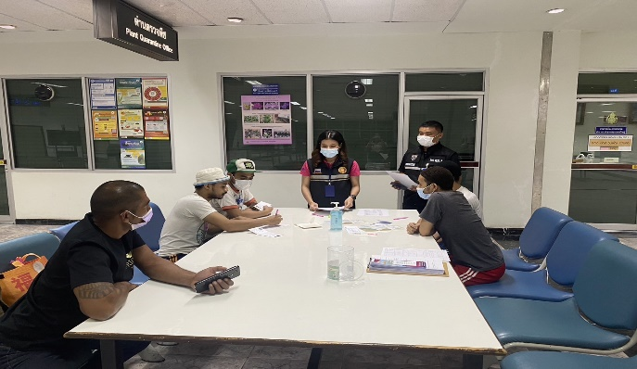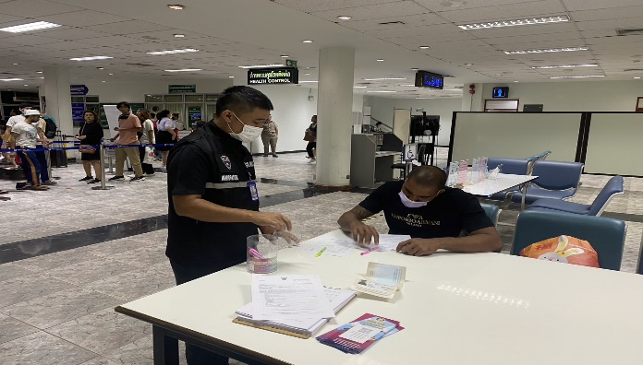

**27 พ.ย.2566**

เมื่อวันที่ 27 พ.ย.2566 เวลา 14.00 น.ร.ต.อ.หญิง วันเพ็ญ ซ้วนเล้ง รอง สว.ด่าน ตม.ทอ.หาดใหญ่ พร้อมด้วยข้าราชการตำรวจในสังกัด เข้าร่วมกิจกรรม ทหญ. สืบสานประเพณีลอยกระทง ประจำปี 2566 ณ บริเวณห้องโถงภายในอาคารผู้โดยสาร ชั้น 1 ท่าอากาศยานหาดใหญ่ (หน้าร้านโกปีเตี๊ยม) อ.คลองหอยโข่ง จว.สงขลา

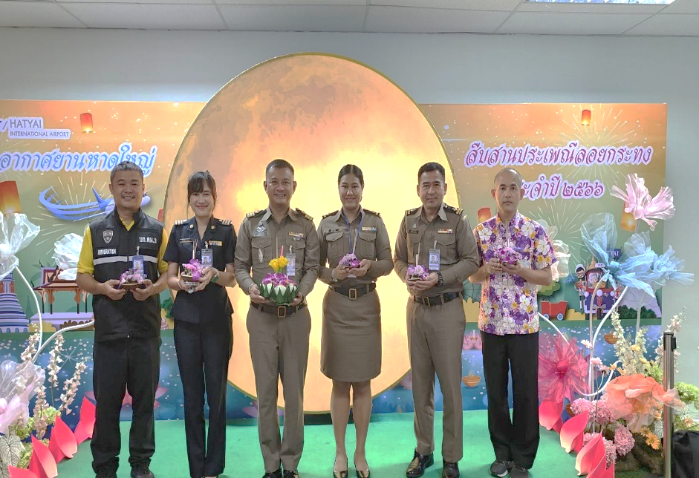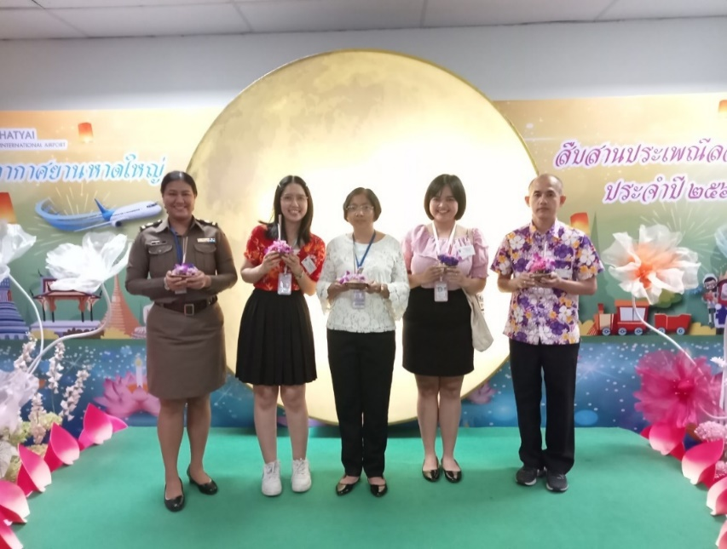

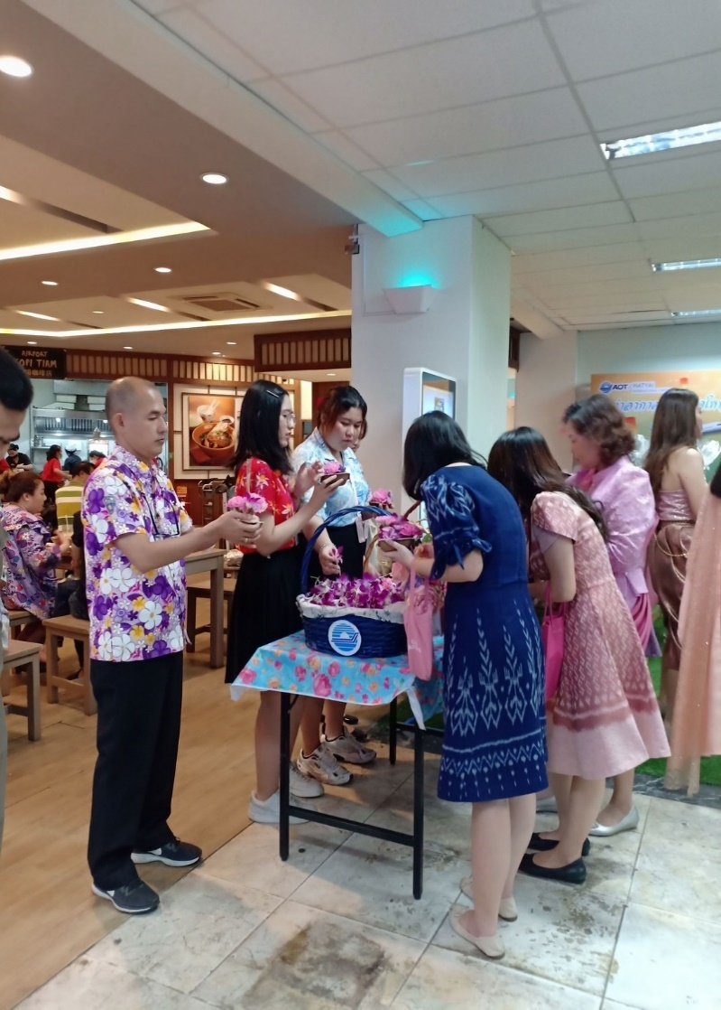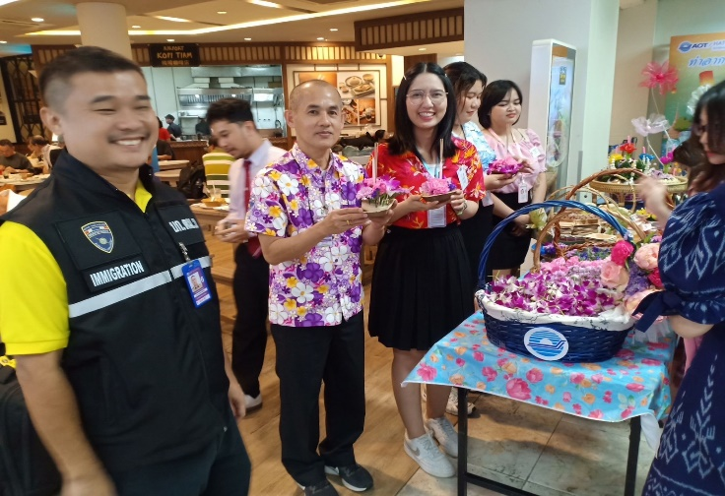

**4. งานอำนวยการ/ธุรการ**

**13 พ.ย.2566**

เมื่อวันที่ 13 พ.ย.2566 เวลา 09.00 น. พ.ต.ท.สราวุธ นพกาศ สว.ด่าน ตม.ทอ.หาดใหญ่ เข้าร่วมประชุมคณะกรรมการอำนวยความสะดวก ณ ท่าอากาศยานหาดใหญ่ ครั้งที่ 1/2567 ณ ห้องประชุม 1 ชั้น 2 อาคารสำนักงาน ท่าอากาศยานนานาชาติหาดใหญ่ อ.หาดใหญ่ จว.สงขลา

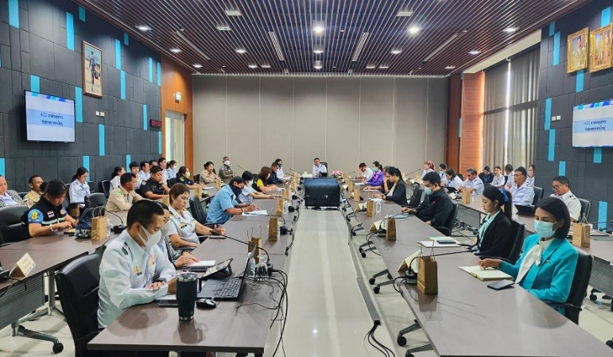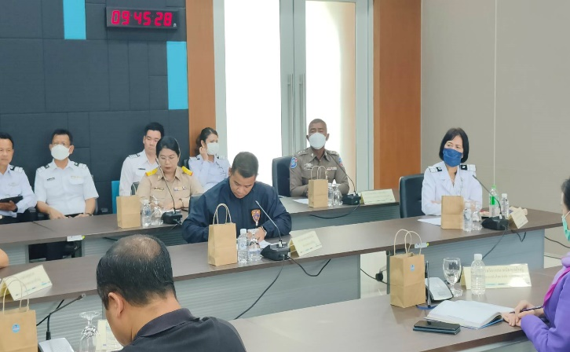

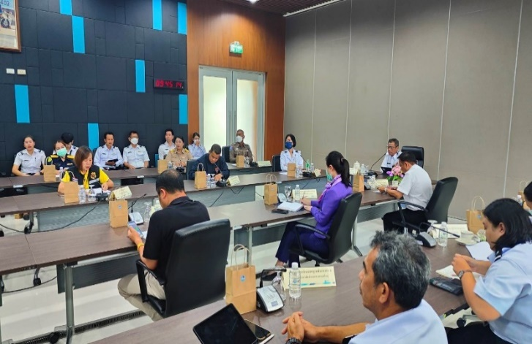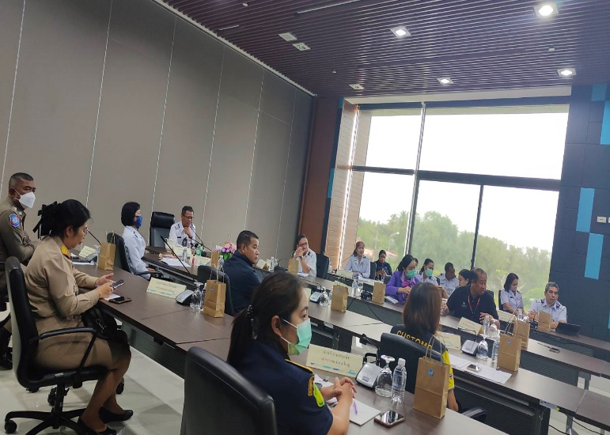

**20 พ.ย.2566**

เมื่อวันที่ 20 พ.ย.2566 เวลา 09.00 น. ร.ต.อ.หญิง สุไก่ โสบผอม รอง สว.ด่าน ตม.ทอ.หาดใหญ่ พร้อมข้าราชการตำรวจในสังกัด จำนวน 10 นาย เข้าร่วมกิจกรรมจิตอาสาบริจาคโลหิต ณ ภาคบริการโลหิตแห่งชาติที่ 12 จังหวัดสงขลา สภากาชาดไทย ม.6 ถ.ทุ่งควนจีน ต.ควนลัง อ.หาดใหญ่ จว.สงขลา

